Характеристика учреждения и условий его функционирования.

Помещения и участки детского сада соответствуют государственным санитарно-эпидемиологическим требованиям к устройству правилам и нормативам работы ДОУ СанПин 2.4.1.2660-10, нормам и правилам пожарной безопасности.
Здание детского сада двухэтажное. На первом этаже расположены: 3 возрастные группы, кабинет заведующего, прачечная, пищеблок, медицинский кабинет. На 2 этаже находятся: музыкально-спортивный зал, изостудия, методический кабинет, бухгалтерия детского сада и 3 возрастные группы.
Территория ДОУ «Колокольчик» озеленена насаждениями по всему периметру. На территории учреждения имеются различные виды деревьев и кустарников, клумбы и цветники.
На территории ДОУ «Колокольчик» имеется шесть прогулочных участков, которые оснащены верандами, игровым оборудованием: детские горки, песочницы, скамейки со столами, корабли и кораблики для организации сюжетно-ролевых игр, щиты для игры в баскетбол, сетки для игры в бадминтон, спортивные лестничные комплексы, шведские стенки, кольцебросы.
Организация предметной среды и материальное оснащение.
Одним из важных условий реализации системы художественно-эстетического воспитания в дошкольном учреждении является правильная организация руководителем предметно-развивающей среды.
В нашем детском саду каждая из 6 групп эстетически оформлена в определенном стиле, имеются театральные, игровые уголки.
Для занятий музыкой имеется музыкальный зал, костюмерная с театральным реквизитом, в театральной студии представлены все виды театра. Эффективно используются раздевалки в групповых комнатах и коридоры: в них размещаются выставки фотографий, рисунков детей, поделок из природного материала.
Созданная в детском саду предметно-развивающая среда способствует познавательному развитию детей, формированию интереса к миру искусства, навыков в изобразительной, музыкальной, театрализованной деятельности, побуждает дошкольника к творчеству.
Эстетическая среда активизирует художественно - творческую деятельность детей.
В изостудии дети занимаются продуктивными видами деятельности, готовят выставки, проводят интересные творческие мероприятия.
- здесь проводится кружковая работа с детьми старшего дошкольного возраста по программе «Тузловочка»;
- в изостудии собран богатый методический материал, литература, пособия;
- оформляются выставки детских работ, декоративно-прикладного искусства;
- здесь можно познакомиться с творчеством художников – пейзажистов г.Новочеркасска;
- в изостудии имеется уголок самостоятельного творчества, где дети могут найти себе интересные занятия, использовать магнитную доску для рисования, различные художественные и бросовые материалы, дидактические игры.
Интерьер детского сада украшают мини-галереи, где выставляются работы детей.
Занимаясь в музыкально-театральном кружке "В гостях у Петрушки" от музыкального руководителя Хановой Елены Леонидовн дети узнают о волшебном мире театра, знакомятся с основами актерского мастерства, учатся радости общения и могут развивать способности к песенному, игровому и танцевальному творчеству.
Музыкальный руководитель Ханова Елена Леонидовна является талантливым организатором и автором многих сценариев, праздников, стихотворений и песен. Так для открытого городского показа «Ярмарка на Дону» ею были написаны песни о Семкаракорском творчестве, а песня «Приезжайте к нам на Дон» сразу полюбилась детьми и прочно вошла в музыкальный репертуар нашего сада.
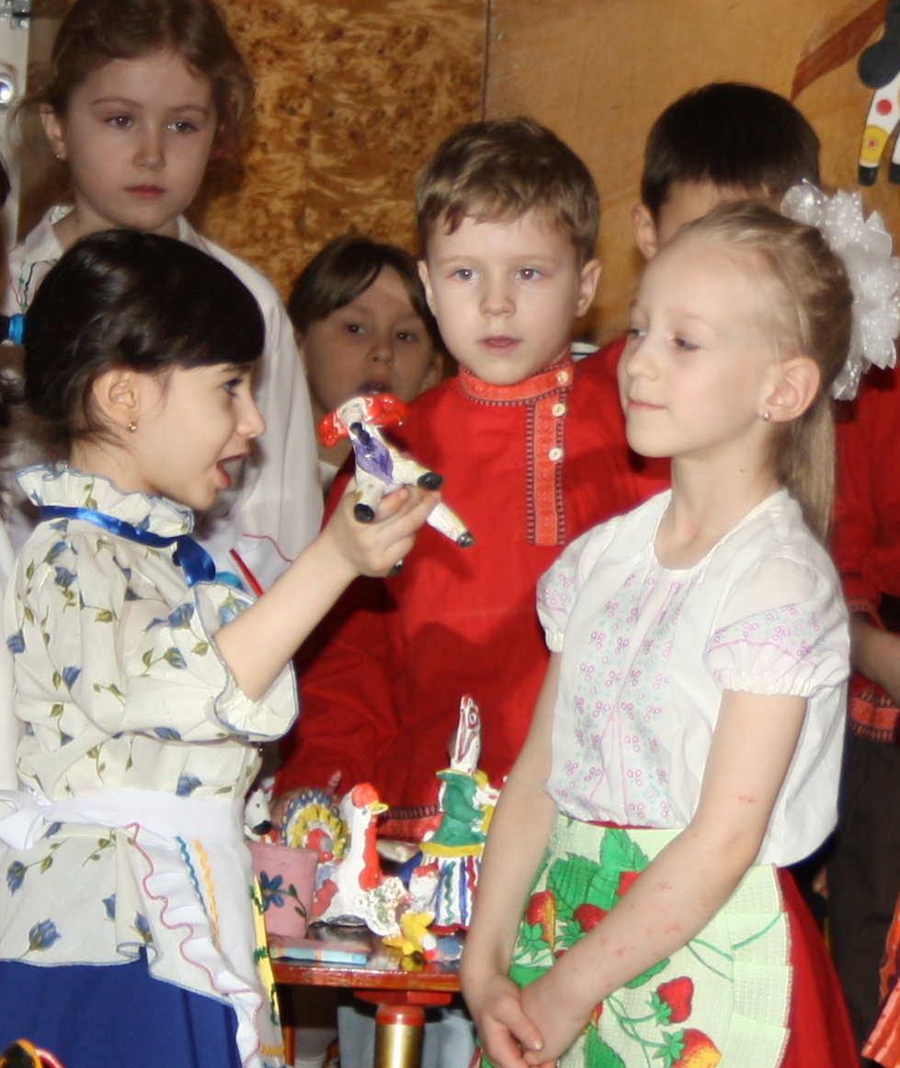
В дошкольном учреждении создан учебно-методический комплект:
- программы художественно-эстетического воспитания и методические рекомендации;
- перспективные планы по приоритетному направлению работы, кружковой работы, организации культурно - досуговой деятельности детей по всем группам;
- конспекты занятий, сценарии досугов и праздников;
- дидактические музыкальные игры, игры по изодеятельности;
- библиотека познавательной литературы по знакомству детей с миром искусства.
Весь материал систематизирован и представлен в картотеке.
Для повышения методической компетентности педагогов в образовательно-воспитательной работе с детьми и информационно-просветительской с родителями в ДОУ используются компьютерные технологии, мультимедийное оборудование. Кабинеты специалистов оснащены компьютерами, ноутбуками, имеется выход в интернет.

